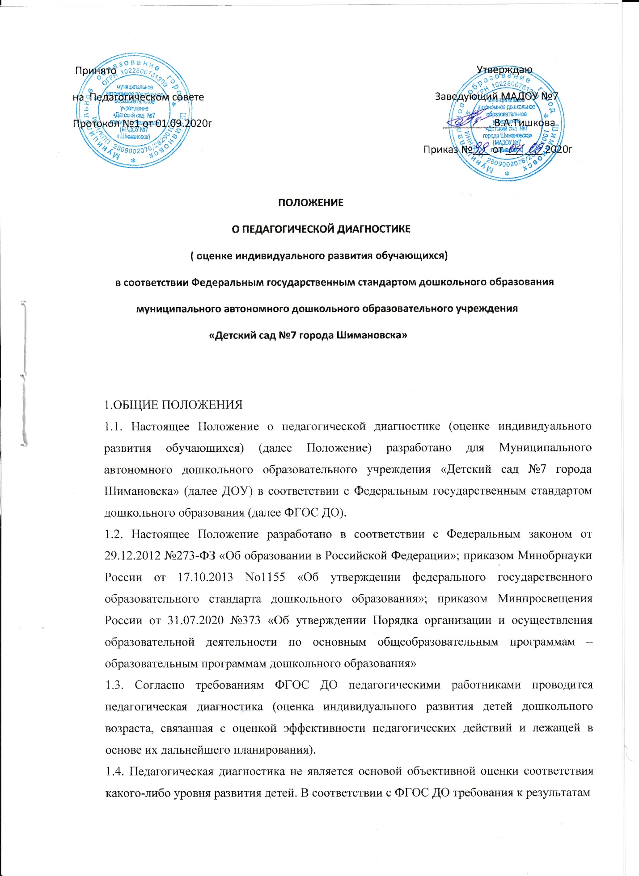

освоения Программы представлены в виде целевых ориентиров дошкольного образования, которые представляют собой социально-нормативные возрастные характеристики возможных достижений ребенка на этапе завершения уровня дошкольного образования. Специфика дошкольного детства и система дошкольного образования делают неправомерным требовать от ребенка конкретных образовательных достижений.
1.5. Настоящее положение вступает в силу с момента его подписания и действует до замены новым.
1.6. Настоящее положение обсуждается, согласуется на заседании педагогического совета и утверждается приказом заведующего.

2. ЦЕЛЬ И ЗАДАЧИ ОЦЕНКИ ИНДИВИДУАЛЬНОГО РАЗВИТИЯ ДОШКОЛЬНИКОВ.
2.1. Цель оценки индивидуального развития дошкольников – выявление результативности
образовательного процесса как основы педагогического планирования и проектирования
условий, необходимых для создания социальной ситуации развития детей.
2.2. В соответствии с требованиями ФГОС дошкольного образования результаты педагогической диагностики (мониторинга) могут использоваться исключительно для
решения следующих образовательных задач:
- индивидуализация образования (в том числе поддержка ребенка, построение его траектории или профессиональной коррекции особенностей его развития);
- оптимизация работы с группой детей;
- психологическое сопровождение и проведение квалификационной коррекции развития детей.

3. ОРГАНИЗАЦИЯ ПРОВЕДЕНИЯ ПЕДАГОГИЧЕСКОЙ ДИАГНОСТИКИ В ДОУ
3.1.Педагогическая диагностика (оценка индивидуального развития) осуществляется через
отслеживание результатов освоения детьми образовательной программы.
3.2.Педагогическая диагностика осуществляется в течение времени пребывания ребенка в ДОУ (с 7:30 до 18:00, исключая время, отведенное на сон).
3.3.Педагогическая диагностика осуществляется через наблюдение, беседы, продукты детской деятельности, специальные диагностические ситуации, организуемые воспитателями всех возрастных групп.
3.4.Педагогическая диагностика (оценка индивидуального развития) осуществляется 2 раза в год – в начале и в конце учебного года (сентябрь, май).
Педагогическая диагностика позволяет фиксировать уровень актуального развития
дошкольника и оценивать его динамику;
- учитывает зону ближайшего развития ребенка по каждому из направлений;
- позволяет рассматривать весь период развития ребенка как единый процесс без условного разделения на разные возрастные этапы, «привязанные» к паспортному возрасту, при этом учитывает возрастные закономерности развития, опираясь на оценку изменений деятельности дошкольника;
- учитывает представленные в ООП и АООП целевые ориентиры, но не использует их в качестве основания для их формального сравнения с реальными достижениями детей.
3.5. В конце учебного года проводится сравнительный анализ результативности образовательного процесса и на основе анализа определяется планирование педагогической деятельности на следующий учебный год.
3.6. Оценка определяет общий процент освоения достижений воспитанниками по 5
образовательным областям ООП и АООП.

4. КОНТРОЛЬ
4.1. Контроль проведения оценки индивидуального развития и проведение мониторинга
осуществляется заведующим посредством следующих форм:
- проведение текущего и оперативного контроля;
- организация тематического контроля;
- посещение занятий, организацию режимных моментов и других видов деятельности;
- проверка документации.
4.2. По итогам проведения контроля педагогам даются рекомендации, консультации,
результаты освещаются на педагогических советах.

5. ОТЧЕТНОСТЬ
5.1. Воспитатели всех возрастных групп, в начале и в конце учебного года заполняют сводную таблицу и «Аналитическую справку о результатах проведения
педагогической диагностики» с выводами и рекомендациями, сдают заведующему.
5.2. Заведующий осуществляет сравнительный анализ педагогической диагностики, делает вывод, определяет рекомендации по педагогическому проектированию и представляет на итоговом педагогическом Совете.

6. ДОКУМЕНТАЦИЯ
6.1. Материалы педагогической диагностики, пособия для ее проведения – хранятся у
педагогов. Обновляются по мере необходимости.
6.2. Материалы итоговых отчетов педагогической диагностики для определения целевых
ориентиров хранятся в кабинете заведующего.

